附件（四）

深 圳 大 学 实 验 报 告

课程名称： 操作系统

实验项目名称： 综合实验1

学院： 计算机与软件学院

专业： 软件工程

指导教师： 张 滇

报告人：朱伟晔 学号：2021150205 班级： 软工2班

实验时间： 2024年 3月 30 日

实验报告提交时间：

教务处制
- 实验目的与要求：

- 目的：
综合利用进程控制的相关知识，结合对shell功能的和进程间通信手段的认知，编写简易shell程序，加深操作系统的进程控制和shell接口的认识
- 内容：
可以使用Linux或其它Unix类操作系统；
全面实践进程控制、进程间通信的手段；
编写简易shell程序。
- 环境：
硬件：桌面PC
软件：macOS

二、方法、步骤：(说明程序相关的算法原理或知识内容，程序设计的思路和方法，可以用流程图表述，程序主要数据结构的设计、主要函数之间的调用关系等)

一：操作部分：
- 学习 BlackBoard中的“综合1预备1-进程控制”，完成材料中的全部操作，并截屏记录（实验中的全部操作都需要截屏记录，并配有必要的文字说明或结果的解读）。（30分）
2）学习 BlackBoard中的“综合1预备2-进程间通信与同步”，完成材料中的全部操作，并截屏记录（实验中的全部操作都需要截屏记录，并配有必要的文字说明或结果的解读）。（40分）
以上操作部分的记录请放到报告的末尾。

二：编程部分：
- 尝试自行设计一个C语言小程序，完成最基本的shell角色：给出命令行提示符、能够逐次接受命令；对于命令分成三种，内部命令（例如help命令、exit命令等）、外部命令（常见的ls、cp等，以及其他磁盘上的可执行程序HelloWrold等）以及无效命令（不是上述三种命令）。（20分）
#include <stdio.h>
#include <stdlib.h>
#include <string.h>
#include <unistd.h>
#include <sys/wait.h>

#define MAX_COMMAND_LENGTH 100
#define MAX_ARGUMENTS 10

// 内部命令处理函数
void handle_internal_command(char* command) {
if (strcmp(command, "help") == 0) {
printf("This is a basic shell. Available commands: help, exit\n");
} else if (strcmp(command, "exit") == 0) {
exit(0);
} else {
printf("Unknown command: %s\n", command);
}
}

// 外部命令处理函数
void handle_external_command(char* command, char** args) {
pid_t pid = fork();
if (pid == 0) {
// 子进程执行外部命令
execvp(command, args);
// 如果execvp返回了，说明执行失败
printf("Failed to execute command: %s\n", command);
exit(1);
} else if (pid < 0) {
// 创建子进程失败
printf("Failed to fork\n");
} else {
// 等待子进程结束
wait(NULL);
}
}

int main() {
char input[MAX_COMMAND_LENGTH];
char* args[MAX_ARGUMENTS];
char* token;

while (1) {
// 打印命令行提示符
printf("Shell> ");
fflush(stdout);

// 读取用户输入的命令
fgets(input, MAX_COMMAND_LENGTH, stdin);
input[strcspn(input, "\n")] = '\0'; // 移除换行符

// 解析命令和参数
token = strtok(input, " ");
int arg_count = 0;
while (token != NULL && arg_count < MAX_ARGUMENTS - 1) {
args[arg_count++] = token;
token = strtok(NULL, " ");
}
args[arg_count] = NULL;

// 处理命令
if (arg_count > 0) {
if (strcmp(args[0], "help") == 0 || strcmp(args[0], "exit") == 0) {
handle_internal_command(args[0]);
} else {
handle_external_command(args[0], args);
}
} else {
printf("Please enter a command\n");
}
}

return 0;
}
- 参考“综合1预备2-进程间通信与同步”中的4.1.1小节内容将上述shell进行扩展，使得你编写的shell程序具有支持管道的功能，也就是说你的shell中输入“dir || more”能够执行dir命令并将其输出通过管道将其输入传送给more作为标准输入。（10分）
- 可以将1/2直接合并完成。
- 设计标准的参考。1）提示符最低标准是固定字符串。提升标准是使用含当前路径的信息为提示符。2）接受命令的最低标准是一次接受一个命令就推出shell程序，提升标准是在shell内部循环读取和执行命令。3）如果实现输出重定向或输入重定向可以最多加10分，加分上限满分100。

三．实验过程及内容：(对程序代码进行说明和分析，越详细越好，代码排版要整齐，可读性要高)
一：操作部分：
- 学习 BlackBoard中的“综合1预备1-进程控制”，完成材料中的全部操作，并截屏记录（实验中的全部操作都需要截屏记录，并配有必要的文字说明或结果的解读）。
- 我们用 file 命令检查输出的可执行文件，如图所示，表明这是 arm平台上的 64-bit 格式可执行文件。
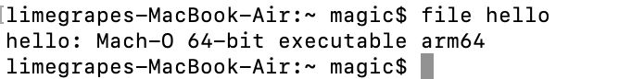

- 如果用 ps –aux 命令可以看到完整的可执行文件名，如屏所示。此时还可以看到这 三个进程都处于 S 阻塞睡眠状态
因此，我们首先建立起进程是程序的一次动态运行的直观感受，其次认识到一个程序（可 执行文件）可以创建多个进程。
- 进程间组织关系 Linux 系统中所有进程通过进程控制块 PCB（struct task_struct）形成多种组织关系。根据 进程创建过程可以有亲缘关系，通过进程间的父子关系组织成一个进程树；根据用户登录活动有会话、进程组等关系；根据调 度策略和进程状态则会归入到不同队列中，将实时进程组织成位图队列，而将普通进程组织成 红黑树，进程阻塞时还会被挂入事件的等待队列中。 进程在创建的时候就需要建立起这些关系，并且在执行中可能会动态调整。
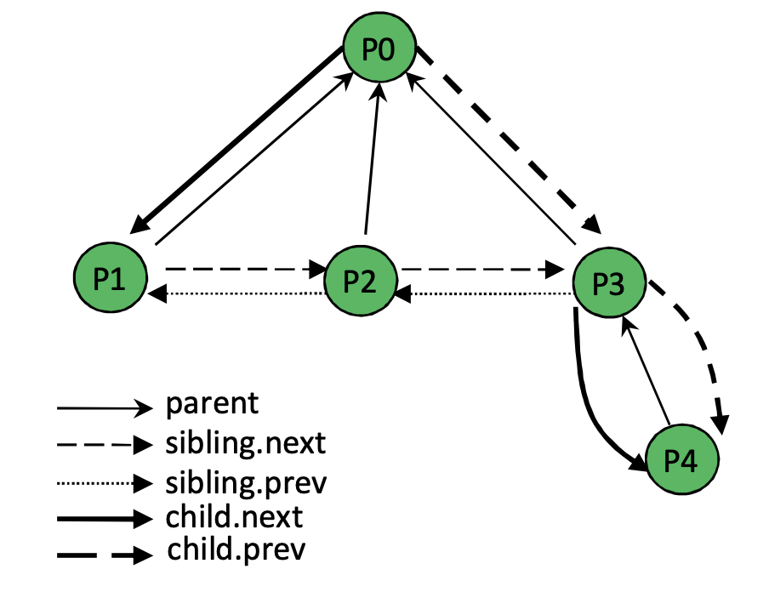
通过 pstree 命令，我们可以看到全系统的进程树结构。我们的系统上的全部进程构成的 进程树如图所示
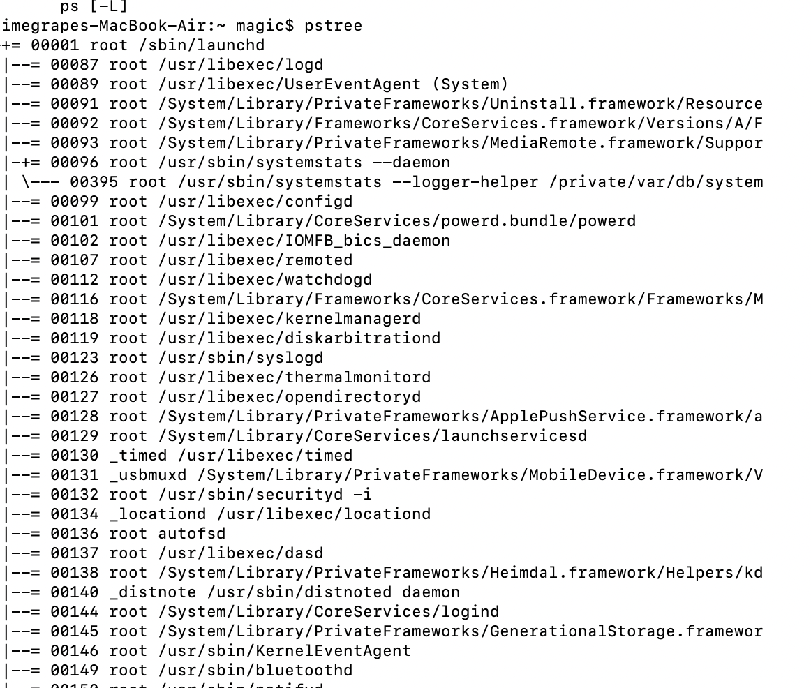
- 会话、进程组、线程组及控制终端 “会话/进程组/线程组”几个概念呈现层级关系，Linux 系统中可以有多个会话（session）， 每个会话可以包含多个进程组（process group），每个进程组可以包含多个进程，每个进程构 成一个线程组——一个线程组由一个进程内的一个或多个线程组成，这些对象都有各自的 PID。
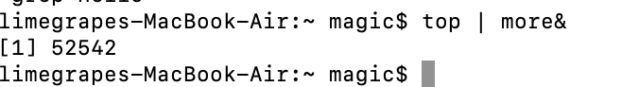
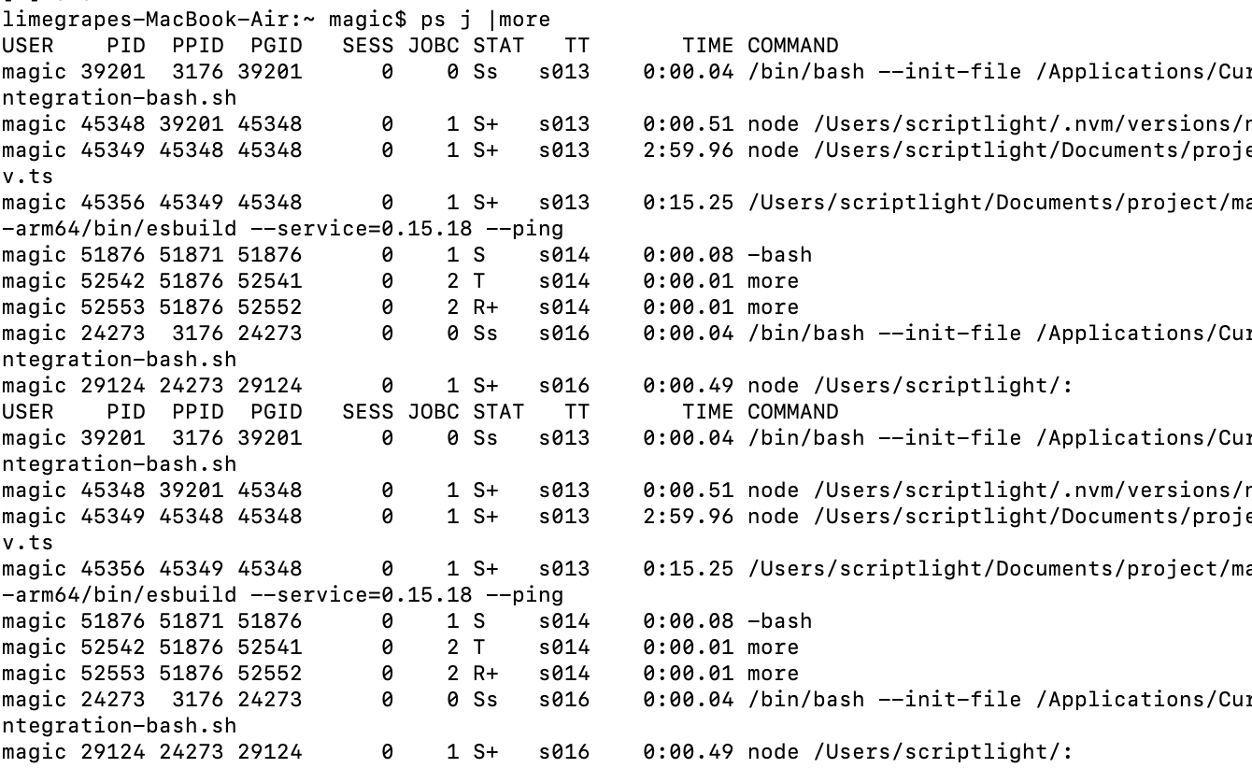
上面的命令显式通过“top |more &”创建 top 进程和 more 进程，并且在后台运行。然后 通过“ps j |more”命令创建 ps 进程和第二个 more 进程，其中 ps 的参数 j 表示用任务格式来 显示进程。显示 bash 是这次会话的领头进程，此会话的所有进程的 SID 都为 3176（会话领头 进程 bash 的 PID）。
- 创建进程的命令:
除了在 shell 命令行输入可执行文件名的方式来创建进程外，还可以用脚本方式创建进程， 以及也可以通过 at、cron 命令定时地创建进程。
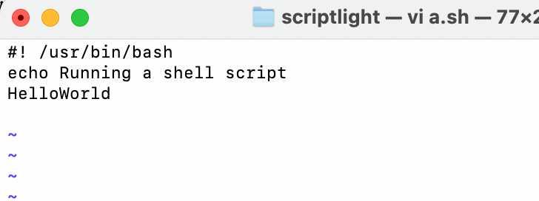
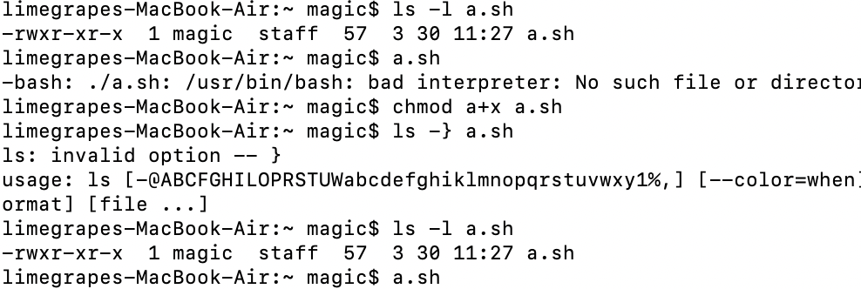
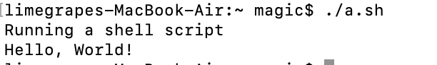
将它保存为 a，此使用 ls -l 查看发现它还不运行执行。用 chmod a+x a 命令为它增加执行权限，再用 ls –l 检查就发现有了“x”执行权限。在提示符下输入脚本文件 名以运行该脚本程序，可以看出里面创建并运行了 hello 进程
- 撤销进程的命令
命令行上撤销进程主要通过 kill 命令来完成。由于 kill 命令的输入需要进程号，通常先用 ps1命令查看到进程的进程号 PID，然后再用“kill -PID”命令杀死 PID 指定进程。例如我们运行 得 hello-getchar，先通过“ps –ef |grep hello”查到进程号（51876），然后通过“kill 51876”即可以杀死这个进程。
常用的还有另一个命令，killall 用于杀死指定进程名的所有进程——它不是用 PID（例如 “killall httpd”）。

- fork()创建子进程
fork 函数被成功调用后将安装父进程的样子复制出一个完全相同的子进程。父进程. fork() 函数结束时的返回值是子进程的 PID 编号。新创建的子进程则也是从 fork()返回处开始执行， 但不同的是它获得的返回值是 0。也就是说父子进程执行上几乎相同，唯一区别是子进程中返 回 0 值而父进程中返回子进程 PID。如果 fork()出错则只有父进程获得返回值-1 而子进程未能 创建。
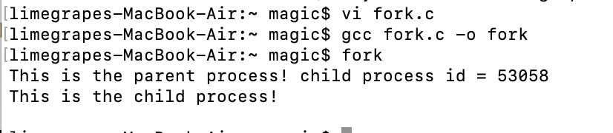
然后用 ps 命令和 pstree 命令查看其父子信息，屏显 2-8 表明两个 fork-demo 的进程号分别是 154422 和 1543，其中 15422 进程是 15423 的父进程。
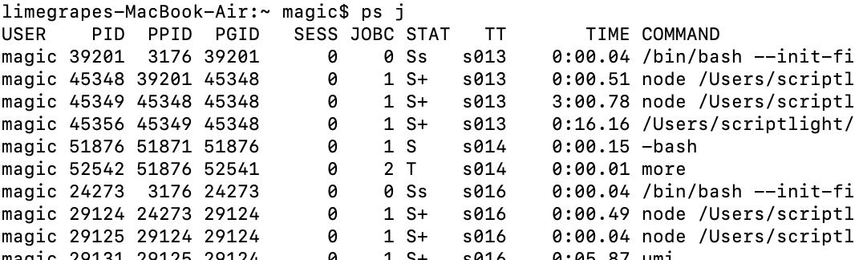
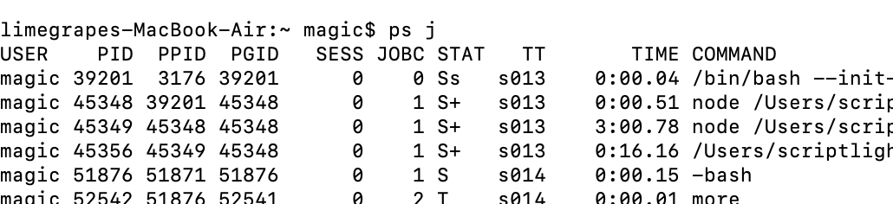

- 孤儿进程和僵尸进程
下面用代码所示的 zombie-demo.c 代码展示僵尸进程的问题。子进程打印一行提示信 息后将退出，但是此时父进程正在 sleep()还未准备处理字进程的 PCB 等遗留的数据对象，因此子进程处于僵尸状态。
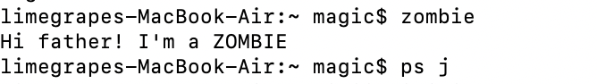
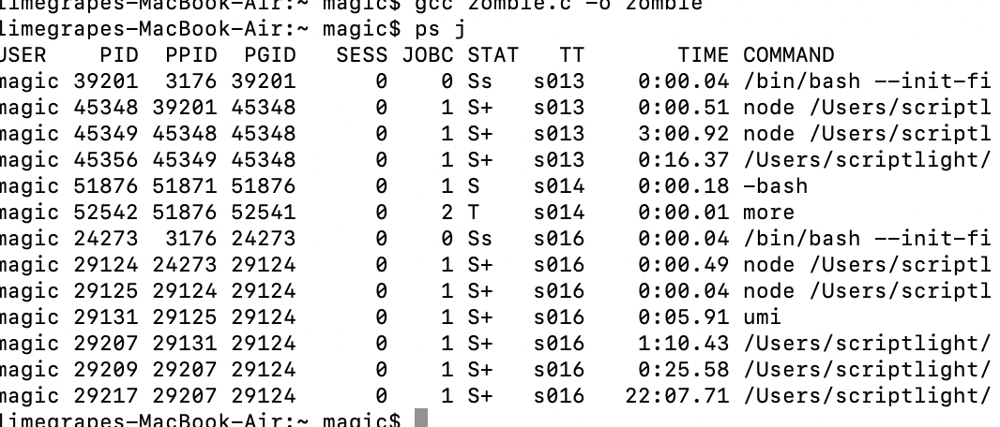
在运行 10 秒之后，父进程将执行 wait()处理字进程的遗留数据对象，子进程将从僵尸状 态转为完全消失状态，如下半部分所示。在父进程未执行 wait()之前，子进程的遗留数 据空间（大致是一个 task_struct 结构体加上内核堆栈）将无法回收，如果这样的僵尸进程数量 很大，将消耗很大的内存资源。
- Exec函数族：
注意到前面用 fork()创建的子进程是和父进程相同的，而实际上我们经常创建子进程已执 行不同的任务从更具普遍意义，否则要以对 shell 程序干什么？fork()是通过将父进程复制一份 而创建的子进程，exec 函数族的函数则可以用新的可执行程序的内容来更新进程影像，从而 完成“变身”操作。
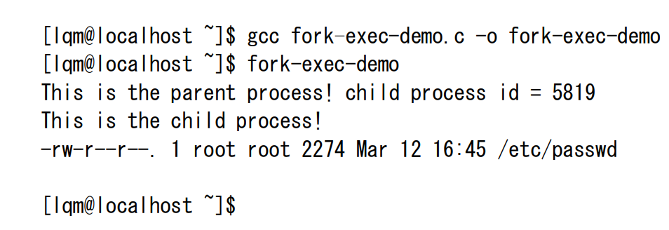
我们在 shell 命令提示符下键入 HelloWorld-getchar 并回车后，shell 首先是 fork() 创建出一 个字进程来（进程映像仍是 shell），然后再利用 exec 函数族的函数变身为 HelloWorld-getchar。 fork()和 exec 函数族构成了创建新进程的完整操作，如果父子进程功能相同则只用 fork()如果 父子进程不同则利用 exec 函数族的来实现

- 使用 pthread 库来创建线程
运行 pthread-demo 将看到两个线程都在执行，各自输出一行信息，等待 10 秒后两个线程 都将自动结束
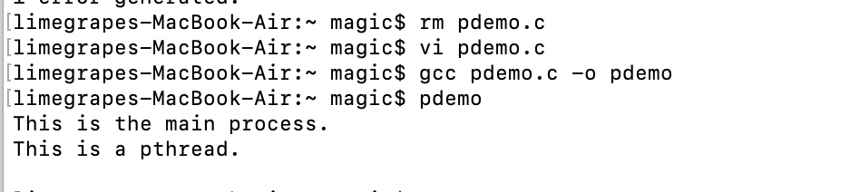
在 pthread-demo 为结束前，可在另一个终端窗口执行 ps -aLf 察看信息（其中参数 -L 表示 察看 LWP4），可以获得屏显所示的输出（NLWP 列表示 Number of LWP，即统一进程的 线程数）。
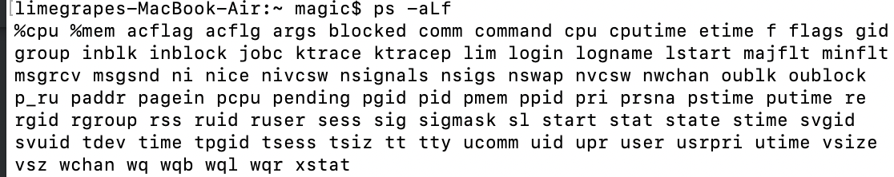
- 进程/线程资源开销

2）学习 BlackBoard中的“综合1预备2-进程间通信与同步”，完成材料中的全部操作，并截屏记录（实验中的全部操作都需要截屏记录，并配有必要的文字说明或结果的解读）。（40分）
以上操作部分的记录请放到报告的末尾。

四、实验结论：（提供运行结果，对结果进行探讨、分析、评价，并提出结论性意见和改进想法）

五、实验体会：（根据自己情况填写）

注：“指导教师批阅意见”栏请单独放置一页
指导教师批阅意见：

成绩评定：

指导教师签字：

年 月 日

备注：

